De la hoja de cálculo a la inteligencia de negocios en la educación
From the Spreadsheet to Business Intelligence in Education
Javier Díaz Sánchez
Benemérita Universidad Autónoma de Puebla, México
javier.diazsa@correo.buap.mx

Resumen
En la actualidad se convive en un entorno saturado de datos que integrados e interpretados corresponden a la generación de información, lo cual permite, a partir de un conocimiento específico, la toma de decisiones en un ambiente particular o social. Esto significa que ya no es suficiente enseñar a manejar o transcribir datos en hojas de cálculo o formularios. Es cierto que manejar el concepto big data en un nivel medio superior es algo impensable. Sin embargo, es necesario exponer de manera básica el uso de recursos que sirvan para modelar entornos que impacten en la toma de decisiones a través de un maquetado basado en un contexto particular de este nivel de estudiantes. La propuesta de este trabajo, por tanto, es describir el uso de una herramienta de software, la cual puede ser empleada para el fortaleciendo de las competencias del Nivel Medio Superior a través de una secuencia didáctica documentada.
Palabras clave: bussiness intelligence, competencias, computación, modelado, software.

Abstract
Nowadays, we live in an environment saturated with data that, integrated and interpreted, corresponds to the generation of information that allows decision-making based on specific knowledge, being these trivial or complex responses that affect a particular or social environment. From this situation, it is no longer enough to teach how to handle or transcribe data in tools such as spreadsheets or forms.
It is true that managing the Big Data concept in a Higher Medium Level is unthinkable; but it is necessary to expose in a basic way, the use of tools that allow modeling environments that impact decision-making through a layout based on a particular context of this level of students. The proposal exposes a viable software tool to be aimed at strengthening the competencies of the NMS through a didactic sequence documented in this research.
Keywords: Business Intelligence, Competencies, Computing, Modeling, Software.
Fecha Recepción: Febrero 2018 Fecha Aceptación: Julio 2018

Introducción
Para consolidar la pertinencia de la oferta educativa es necesario tener una visión panorámica del entorno global, así como de su avance tecnológico en campos estratégicos que involucran productividad y calidad de vida, pues estos factores son los que ofrecen una oportunidad de integración social en el entorno económico. Esto es importante porque si bien nuestro país se ubica en una etapa de desarrollo constante y sostenido, nuestra población debe ser capaz de vincularse a los paradigmas tecnológicos que acarrean la inversión propia y extranjera. De acuerdo con un estudio de la Organización para la Cooperación y el Desarrollo Económicos (OCDE), la escasa matrícula y la baja calidad educativa limitan las ganancias en productividad y contribuye a una alta desigualdad (OCDE, 2015). Esto quiere decir que “un sistema educativo exitoso no solo es el que tiene niveles altos de aprovechamiento escolar, sino el que brinda a todos los alumnos la oportunidad de obtener un desempeño de excelencia, independientemente de su origen social” (OCDE, 2017). Este panorama nos invita a actuar como docentes conscientes de un cambio curricular en beneficio de los estudiantes.
En este sentido, el aporte a una mejora curricular en el Nivel Medio Superior (NMS) debe considerar las necesidades del sector laboral, específicamente lo relacionado con las nuevas necesidades de integración comercial, con profesionistas proactivos que se sepan desenvolver en el manejo de la información y la toma de decisiones. Sin embargo, en la práctica es evidente que en la educación media y particularmente en el bachillerato general la formación de los estudiantes no está dirigida a una especialización de mercado laboral. Por ello, es necesario formar principios competentes en los estudiantes a través de aprendizaje claves que puedan potenciar sus competencias digitales como un punto de desarrollo para su perfil de egreso. Por ejemplo, fomentar un tipo de aprendizaje que permita al estudiante el manejo y modelación de datos en la generación de información que impacte en la toma de decisiones. Esto no significa enciclopedismo puro, reproducción tecnificada de procesos u obviar al conocimiento base, sino dar continuación a saberes ya manejados en una hoja de cálculo, lo cual seguramente se ha aprendido en procesos formativos anteriores.

Desarrollo
Al plantear esta propuesta al cuerpo colegiado de la institución, se pudo observar una coincidencia con el marco teórico dentro del documento oficial del Nuevo Modelo Educativo (2017), donde se expone que el propósito de la educación no es solamente memorizar contenidos curriculares de las asignaturas, sino procurar que los jóvenes lleguen a desarrollarse como personas adultas, competentes y flexibles que puedan potenciar sus capacidades y alcancen las metas que se hayan establecido. Para ello, por supuesto, deben formarse de tal manera que aprendan a pensar, a actuar y a relacionarse con los demás para lograr retos significativos, independientemente del área de conocimiento que se encuentren estudiando. En ese tenor, es importante dar la dimensión adecuada a la educación media, porque es el punto de inflexión entre el continuar con una carrera universitaria o técnica, o dedicarse al sector laboral. Esto en un contexto donde las estadísticas demuestran los altos índices en las tasas de deserción escolar y la importante cantidad de jóvenes que se hallan sin rumbo.
Con todo lo anterior, y lejos de una postura crítica, el quehacer implícito del docente ético y revolucionario invita a la reflexión sobre el compromiso con los estudiantes. Por ello, esta reforma debe ser considerara como una oportunidad de cambio para buscar la calidad del aprendizaje, y no la sobresaturación administrativa. Esto implica dejar de lado los sesgos políticos para considerar las necesidades que exige la realidad actual. A partir de ahora, ya no se puede soñar con el futuro, porque ese futuro está siendo rebasado a pasos agigantados, y nuestros estudiantes necesitan ser instruidos más allá de la ofimática básica.
Por tal motivo, y siguiendo la estructura teórica del Modelo Universitario Minerva de la Benemérita Universidad Autónoma de Puebla, la Reforma Integral de la Educación Media Superior (RIEMS) y el Nuevo Modelo Educativo (2017), se presentó como propuesta la asignatura que se describe en este documento. Para ello, se consideraron los escenarios posibles de aplicación y las herramientas disponibles para consolidar los aprendizajes claves, así como las aportaciones al perfil de egreso.
Nombre de la asignatura propuesta
Datos e información a través de herramientas inteligentes de negocios, la cual posteriormente se llamó Datos masivos y comunicación.
Propósito de la asignatura propuesta
Desarrollar en el estudiante el aprovechamiento de datos generados a partir de fuentes como hojas de cálculo, formularios u otros medios para su análisis, modelación, representación visual e interpretación en una herramienta digital de inteligencia de negocios. Esto con el fin de proponer soluciones óptimas a través de la toma de decisiones apoyadas en la información generada.
Aportación al perfil de egreso de la educación media superior
- Habilidades digitales
  - Utiliza herramientas de software especializadas para el manejo de datos masivos.
  - Modela la estructura de la información a través de las relaciones existentes entre los datos.
- Pensamiento crítico y solución de problemas
  - Utiliza el pensamiento lógico y matemático para analizar datos y generar información que deriva en conclusiones y toma de decisiones.

Competencias para desarrollar en la propuesta
Categoría: Piensa crítica y reflexivamente.

Competencia genérica
- Desarrolla innovaciones y propone soluciones a problemas a partir de métodos establecidos.
Atributos
1.1 Sigue instrucciones y procedimientos de manera reflexiva, comprendiendo cómo cada uno de sus pasos contribuye al alcance de un objetivo.
Justificación: El modelado, la estructura y la visualización de los datos para generar información de calidad implican el seguimiento puntual de instrucciones y procedimientos.
1.2 Ordena información de acuerdo con las categorías, jerarquías y relaciones.
Justificación: El ordenamiento de la información a través de jerarquizaciones y relaciones entre los datos permite una manipulación adecuada y controlada en beneficio de la comprensión de objetivos buscados para la toma de decisiones.
1.3 Utiliza las TIC para procesar e interpretar información.
Justificación: Una hoja de cálculo permite un manejo de datos transparente; sin embargo, utilizar una herramienta especializada —que además de plasmar información gráfica de manera sofisticada es útil para la integración de relaciones entre los datos para generar información de calidad— aportará al estudiante conocimientos y principios básicos que pueden derivar en un mejor aprendizaje cuando haga uso de manera profesional de este tipo de herramientas enfocadas en la inteligencia de negocios.
Disciplinares básicas
1. Utiliza las tecnologías de la información y comunicación para investigar, resolver problemas, producir materiales y transmitir información.
Justificación: Enseña el uso de herramientas de vanguardia que permitan al estudiante afrontar las necesidades más elementales de su contexto.

Disciplinares extendidas
1. Analiza los beneficios e inconvenientes del uso de las TIC para la optimización de las actividades cotidianas.
Justificación: Tiene capacidad para discriminar entre las herramientas más adecuadas a la situación problemática que se presente en su contexto.
Aprendizajes claves para el desarrollo de la propuesta (Nuevo Modelo Educativo 2017)
Eje
Tecnología, información, comunicación y aprendizaje (bloque I).
Componentes
Tecnología y desarrollo humano (bachillerato general).
Propio. La información y su correlación en la toma de decisiones.
Contenido central
El impacto de la tecnología en el desarrollo humano (bachillerato general).
Propio. La información y su impacto en el quehacer humano.
Contenidos abordados por la propuesta
Contenidos específicos
Desarrollo de estructuras en diversos medios para la adquisición y el tratamiento de la información aplicada a las necesidades de una situación contextual para la toma de decisiones.
Aprendizajes esperados
Analiza la información a través del uso de una herramienta digital especializada en inteligencia de negocios para obtener y generar contenidos a partir de situaciones problemáticas del contexto propio en la toma de decisiones.

Propósito esperado
Aprende a modelar la información mediante la recopilación y administración de los datos utilizando una herramienta especializada para la presentación de resultados informativos que impacten en la toma de decisiones (figura1).
Figura 1. Representación esquemática de la propuesta

Fuente: Elaboración propia

Productos esperados en las etapas de desarrollo
Actividades de aprendizaje
Conocimiento
Compila información a través de diversas herramientas digitales sobre una temática de interés propio.
Objetivo: En esta etapa de apertura el producto está encaminado a aprender a utilizar los medios tecnológicos, como formularios, bases de datos y otras fuentes para recopilar datos.
Desempeño
Desarrolla de manera esquemática el problema que responde a su interés personal utilizando la herramienta especializada a partir de los datos recopilados.
Objetivo: Para el desarrollo se plantea una situación problemática de su contexto que aborde los principios básicos de la relación entre los datos (modelo relacional), su estructuración visual como gráfico o filtro, y operaciones sobre los datos relacionados para la generación de informes descriptivos en la toma de decisiones.
Resultado
Informe sobre la estructuración del problema, análisis y reflexión que sustente la toma de decisiones de acuerdo con la problemática planteada de su interés.
Objetivo: Finalmente, como etapa de cierre, se invita a elaborar un informe visual sustentable a partir de lo desarrollado en la etapa de desempeño, además de hacer un reporte general de todo el proceso llevado a cabo para discernir entre los escenarios que la situación problemática expuso al principio.
Actividades de enseñanza
Orientar sobre procedimientos necesarios para la recopilación de información a través de diversos medios digitales de su contexto.
Exponer la conformación de la información en la herramienta especializada para la solución de una problemática.
Vigilar el óptimo desarrollo estructural de la generación de resultados y su relación con los objetivos planteados para la toma de decisiones.
Estrategia de evaluación
Diagnóstica: Considerar la recuperación de conocimiento previos desarrollados en la hoja de cálculo y matemáticas básicas.
Formativa: Exponer la estructuración de la información en la herramienta especializada para dar solución a una problemática de su interés.
Sumativa: Presentar un portafolio de evidencias digitales con el resultado buscado a partir de la satisfacción de su necesidad de conocimiento contextual.

Herramienta especializada en inteligencia de datos
La herramienta especializada con características de fácil manejo, aplicación y relación de correspondencia entre aplicaciones del mismo segmento es Microsoft Power BI, la cual se utiliza en una gran parte del mercado mundial (figura 2). Este software, aunque con algunas delimitaciones en su licenciamiento, permite consolidar el propósito esbozado en la aportación al ámbito de las habilidades digitales y del perfil de egreso (figura 3).
Microsoft Power BI
Este es un software usado para el manejo de datos masivos que no solo permite el análisis y la representación de la información, sino que también actúa como gestor de datos, el cual sirve para incorporar visualmente la correlación entre estos y su agrupación como tablas. De esta manera se generan gráficos dinámicos que facilitan la toma de decisiones a través de su discriminación y categorización.

Figura 2. Microsoft Power BI y su contexto mundial
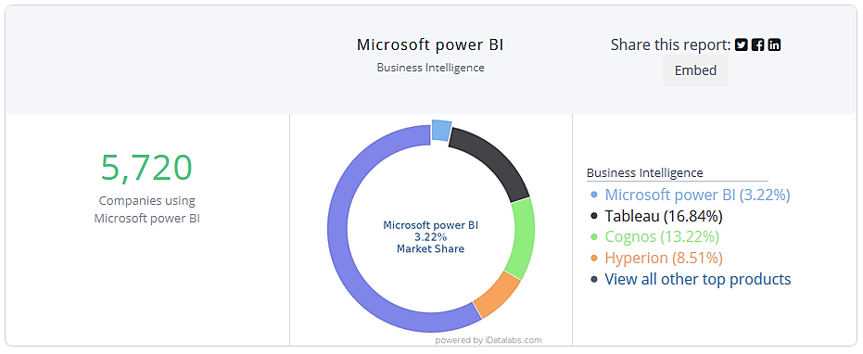

Figura 2: Microsoft Power BI y su participación por países.

Fuente: Elaboración propia

Figura 3. Microsoft Power BI
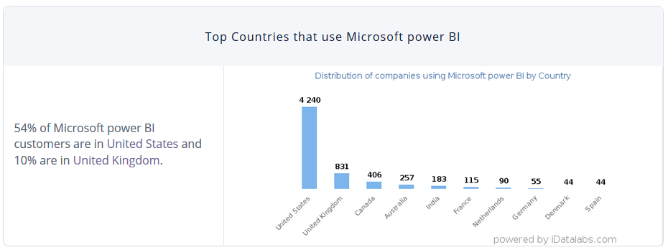
Fuente: Elaboración propia

Ejemplo de caso
Situación didáctica
Un libro denominado NominaSem posee tres hojas de cálculo que contienen la información básica de una nómina. Las hojas son las siguientes:
- Empleados: Contiene la información de los empleados ocupados.
- Jornada: Contiene la información recopilada para una semana laboral.
- Cat: Es la definición de la categorización de los empleados.
A partir de lo anterior se necesita calcular el salario de cada persona en una nueva columna denominada Salario. Para esto, se considera que las horas extras se incrementan en 5 % con respecto a su valor normal (figura 4).

Figura 4: Relaciones entre las diversas hojas de cálculo
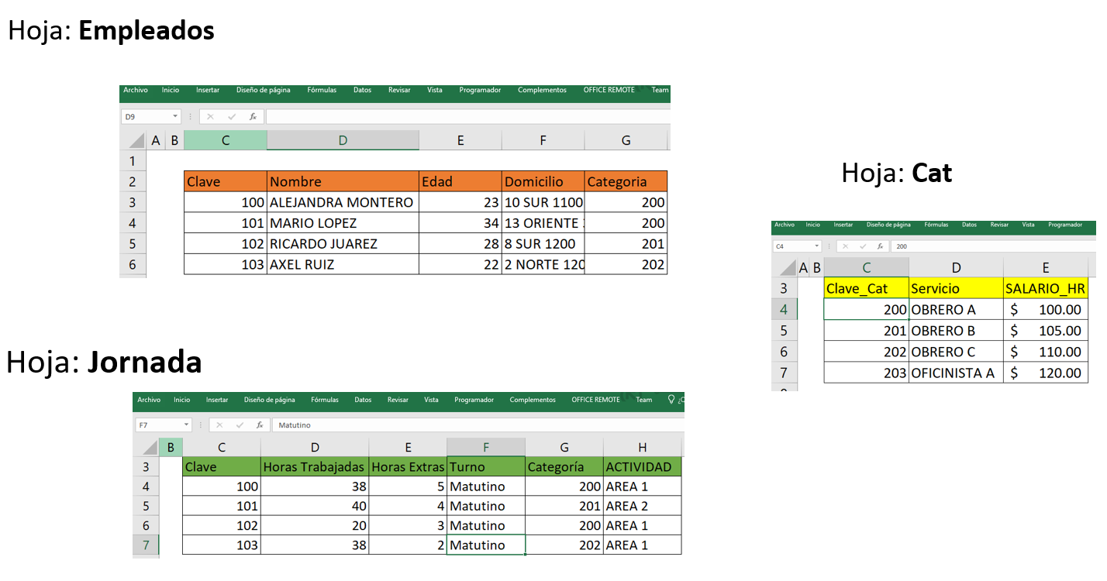
Fuente: Elaboración propia

Integración del libro llamado NominaSem al modelo en el software especializado
Al integrar los datos del libro dentro de la estructura del software Microsoft Power BI, el sistema identifica las relaciones más “tangibles” al incorporar los datos para su manejo (figura 5). Luego se presentan las hojas de cálculo que corresponden a los datos que serán integrados al modelo a través de los datos de Excel (figura 6).

Figura 5. Relación Excel y tablas en Microsoft BI
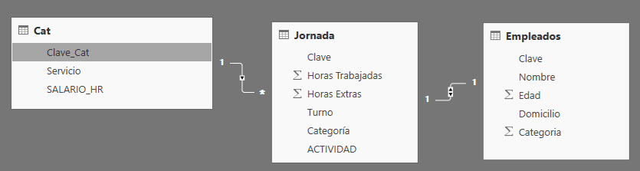
Fuente: Elaboración propia

Figura 6. Integrando un libro y sus tablas en Microsoft BI
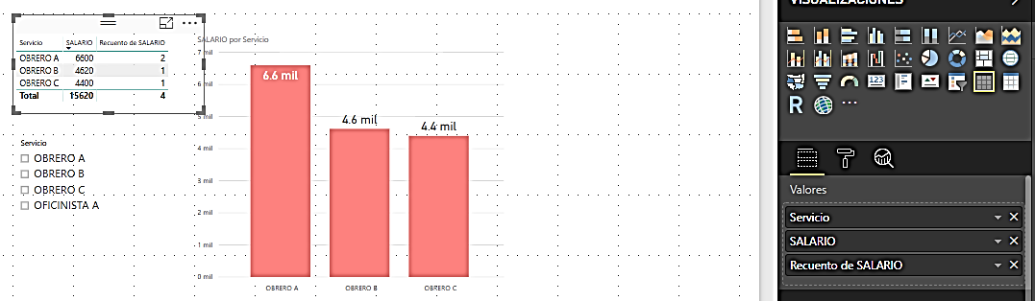
Fuente: Elaboración propia

Conclusión
Los nuevos retos sociales y los cambios constantes de una economía globalizada invitan al sistema educativo nacional y a sus docentes a involucrarse en la formación de nuevos perfiles, que acertadamente han sido recabados en la RIEMS y en el Nuevo Modelo Educativo (2017). En tal sentido, este proceso representa una oportunidad de reforma, la cual no debe enfocarse en un mundo de ideologías sobre la educación, sino encaminar a estas hacia una estructuración necesaria de los saberes, lo que no debe significar una sistematización absoluta, porque se correría el riesgo de caer en un proceso administrativo de control reproductivo.
Por otra parte, no es suficiente denominar a una generación como “digital y emprendedora” si esta no es capaz de desarrollar y simplificar el análisis y las proyecciones en modelos integrados a su contexto. El aprendizaje de herramientas capaces de abstraer un contexto favorecería la vialidad de sus propuestas a través de modelos acoplables a condiciones, lo cual reduciría el riesgo de fracaso al disponer de un entorno digital en donde la alimentación de los datos, sin importar su fuente, se integran a una estructura relacional que ofrecería tendencias y perspectivas.
Por ello, es necesario que los estudiantes visualicen el entorno digital como un recurso productivo, más allá del simple ocio. De hecho, lo ideal es que el estudiante no sea un consumidor vano de información, sino un ente capaz de integrar y construir modelos básicos que le permita recopilar, relacionar, modelar y analizar datos a partir de sus necesidades contextuales para tomar decisiones que le permitan emprender una mejora como persona, sin olvidar a la comunidad como un entorno de oportunidad y relación humana.

Referencias
Organización para la Cooperación y el Desarrollo Económicos (OCDE) (2015). Going for Growth- 2015. Retrieved from https://www.oecd.org/centrodemexico/medios/MEX_2015_CN%20SP.pdf.
Organización para la Cooperación y el Desarrollo Económicos (OCDE) (2017). Estudios económicos de la OCDE: México 2017. París: OECD Publishing. Recuperado de https://www.oecd.org/eco/surveys/mexico-2017-OECD-Estudios-economicos-de-la-ocde-vision-general.pdf.
Secretaría de Educación Pública (SEP) (2017). ¿Qué cambia del currículo de Educación Media Superior en el modelo educativo 2016?

